**5 класс**

**Вариант 1**

***Часть 1***

1. Сравните числа: 2,85 и 2,45.

А. 2,85 < 2,45. Б. 2,85 > 2,45. В. 2,85 = 2,45. Г. 2,45> 2,85.

2. Округлив 12,34 до десятых, получим ...

А. 12,30. Б.12,3. В.12. Г.12,4.

3. Решите уравнение .

Ответ: ___________________

4. Сумма  и  равна ...

А. . Б. . В. . Г. 

5. На рисунке изображены различные виды углов. Укажите стрелками название каждого из них.

1) 2) 3)

а) тупой; б) развернутый; в) острый.

6. В библиотеке было 9550 книг. Детские книги составляли 32%. Сколько детских книг было в библиотеке?

Ответ: ___________________

7. При переводе обыкновенной дроби  в десятичную получается ...

А. 0,25. Б.0,025. В.2,5. Г.25.

8. Упростите выражение и найдите его значение при а = 3,12.

Ответ: ___________________

9. Найдите среднее арифметическое чисел 34,5, 32,7, 30,9.

А.98,1. Б.32,7. В.327. Г.3,27.

10. Найдите значение выражения наиболее удоб­ным способом.

Ответ: ___________________

***Часть 2***

1. (2 балла) Решите уравнение .

2. (4 балла) Сумма двух чисел равна 67,5. На сколько второе слагаемое меньше первого, если первое составляет  от суммы?

3. (6 баллов) Собственная скорость моторной лодки 6,7 км/ч, скорость течения реки 1,2 км/ч. Лодка плыла 2 ч против течения и 2 ч по течению реки. Какой путь проплыла моторная лодка за эти 4 ч?

***Желаю успеха!***

**5 класс**

**Вариант 2**

***Часть 1***

1. Сравните числа: 28,732 и 28,67.

А. 28,732 < 28,67. Б. 28,732 = 28,67.

В. 28,67> 28,732. Г. 28,732> 28,67.

2. Округляя до десятков число 278,73, получим ...

А. 280. Б. 270. В. 278,7. Г. 278,8.

3. В результате упрощения выражения  получается ...

А.  . Б. . В.  . Г. .

4. Решите уравнение .

Ответ: ___________________

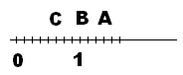5. Укажите стрелками соответствие между числами и соответствующи­ми им точками на координатном луче.

6. Вычислите наиболее удобным способом: 255,85: 0,01 + 44,15 : 0,01.

Ответ: _

7. Теплоход проплыл 70 км по реке за 2'1 И 90 км по озеру за 3 ч. С ка­кой средней скоростью проплыл теплоход весь путь?

А. 32 км/ч. Б. 36 км/ч. В. 34 км/ч. Г. 38 км/ч.

8. Найдите сумму неполного частного и остатка от деления числа 387 на 17.

А.38. Б.39. В.35. Г.зо.

9. В первый день турист прошел ~ всего пути. Сколько километров 14

прошел турист в первый день, если всего он прошел 28 км?

А. 16 км. Б. 12 км. В. 14 км. Г. 10 км.

10. Автотурист проехал в первый день 120 км, что составляет 15% на­меченного пути. Какова длина намеченного пути?

А. 180 км. Б. 800 км. В. 1200 км. Г. 1800 км.

Часть II

(2 балла) Решите уравнение (4,5 - х)' 5,8 = 8,7.

(4 балла) Геологи прошли маршрут длиной 75 км. В первый день

3 v 2 С

они прошли - всего пути, а во второи - - остатка. колько километ-

25 11

ров дороги осталось пройти после двух дней?

3. (6 баллов) С трех участков собрали 87,36 т капусты. При этом с пер­вого участка собрали в 1,4 раза больше, а со второго - в 1,8 раза больше, чем с третьего участка. Сколько тонн капусты собрали с каждого участ­ка?

***Желаю успеха!***

Вариант 3

Часть!

Сравните: 28,5 и 28,9.

А. 28,9 < 28,5. Б. 28,9> 28,5 .. В. 28,9 = 28,5. Г. 28,5 > 28,9.

Округлив 9,96 до десятых, получим ...

А.9,0. Б.9,9. В.10,0. Г.10.

3. Решите уравнение 2,3х = 105,8.

Ответ: _

4. Угол на рисунке называется ...

А. Прямым. Б. Тупым. В. Развернутым. Г. Острым.

5. Укажите стрелками соответствие между числами и их названиями. 3

1) 64; 2) 0,25; 3) 7. а) натуральное число; б) смешанное число; в) десятичная дробь. 6. Площадь поля 500 га. Горохом засеяли 65% поля. Какую площадь поля засеяли горохом? Ответ:

Б. 90-±­15'

* 1
* 8. Разность 3- и 2- равна ...

6 6 . 1~ з'

В. 2~ 6 . г.6.

Найдите среднее арифметическое чисел: 13,8; 14,2; 14,3.

А.42,3. Б.14,1. В.141. Г.1,41.

10. Найдите значение выражения 23,47' 0,1 - 13,47' 0,1 наиболее удобным способом.

Ответ: _

частыI

(2 балла) Решите уравнение (7,8 - х) : 0,65 = 1,2.

(4 балла) Сумма двух чисел равна 28,7. На сколько второе слагаемое

3

больше первого, если первое составляет - от суммы? 7

3. (6 баллов) Катер шел 3 ч против течения реки и 2 ч по течению.

Какой путь прошел катер за эти 5 ч, если со~ственная скорость катера 18,6 км/ч, а скорость течения реки 1,3 км/ч?

Вариант 4

Часть 1

Сравните числа: 27,372 и 27,51.

А. 27,372 > 27,51. Б. 27,372 = 27,51.

В. 27,372 < 27,51. Г. 27,51 < 27,372.

Округляя число 10,273 до десяты:)~, получим ...

А. 10,0. Б. 10,2. В. 10,4. Г. 10,3.

3. Разность чисел 15 - 4 - равна ... 7

A.Б.B.Г.

4. Решите уравнение 5,8 + 2х = 8,6. Ответ:

5. Укажите стрелками соответствие между величинами и названиями углов. 1)LA=900; 2)LB <90°;

а) острый; б) тупой;

3) L с= 180°; в) прямой;

4) 90° < L D < 180°. г) развернутый.

6. Найдите значение выражения 28,73' 0,1- 24,53' 0,1 наиболее удобным способом.

Ответ: _

Найдите среднее арифметическое чисел 13,8; 14,5; 14,9.

А.43,2. Б. 1,44. В.144. Г.14,4.

8. Если неполное частное 12, делитель 5, остаток 3, то результат деле­ния записывается в виде смешанного числа . 5~ 12'

Б. 12~ 5 .

В. 3~ 12 .

Г. 12~ 3

9. Представьте обыкновенную дробь в виде десятичной и найдите значение выражения -: 0,2. 4

А. 3,75. Б. 37,5. В.О,365. Г.375.

10. В цистерне 2000 л бензина, 3,5% бензина ушло на заправку авто­мобиля. Сколько литров бензина ушло на заправку автомобиля?

Ответ: _

частm 2

(2 балла) Решите уравнение (9,1- х): 0,64 '" 1,5.

(4 балла) Сумма двух чисел равна 7,52. На сколько второе слагаемое

5

меньше первого, если первое слагаемое составляет "8 от суммы?

3. (6 баллов) Среднее арифметическое трех чисел равно 6. Найдите зти числа, если первое число в 2,5 р'аза больше, а второе в 1,5 раза больше третьего.

6 класс

*Вариант 1*

Часть 1

1. Укажите верное утверждение.

**А.** 3 делитель 26. **Б.** О делитель 5.

**В.** 4 делитель 2. **Г.** 37 делитель 814.

2. Какое из данных чисел кратно 5?

**А.** 678 905.  **Б.** 55 556. **В.** 458 907.  **Г.**6 790 439.

3.Сократите дробь .

**А.**5. **Б.**  В. Г.Сократить нельзя.

4. Выполните вычитание: .

**А.**. **Б.** **В.. Г..**

5. Турист проходит в среднем  км в час. Какое расстояние он прой­дет за ч?

Ответ:_____________________________

6. Соедините стрелками взаимно обратные числа.

1) ; 2) ; 3) ; 4) .

а) 1,4; б) 0,8; в) 2,4; г) 1,5.

7. Найдите площадь круга, диаметр которого равен 8 см.

Ответ:_____________________________

8.У какого из данных чисел наибольший модуль?

**А.** -34,5. **Б.**34,34. **В.** -0,997. **Г.**0,769.

9.Раскройте скобки в выражении .

**А.**. **Б.** .

**В.** . **Г.** Другой ответ.

10. Решите уравнение 

Ответ:_____________________________

Часть 2

1. (2 балла) Найдите значение выражения 4-

2. (4 балла) Определите, при каком значении  значение выражения

 больше значения выражения  на 2.

3. (6 баллов) Найдите число , если  от  на 13 больше, чем 30% от .

***Желаю успеха!***

6 класс

*Вариант 2*

Часть 1.

1.Укажите верное утверждение.

**А.** 33 кратно 11. **Б.** 17 кратно 0.

**В.** 45 кратно 2. **Г.** 565 кратно 15.

2.Сколько делителей у числа 18?

**А.** Три. **Б.** Пять. **В.** Шесть. **Г.** Другой ответ.

3. Сократите дробь .

**A.**. **Б.** **В.** Сократить нельзя. **Г.**.

4. Выполните вычитание: .

**А.**. **Б.**. **B.**. **Г.**.

5. Скорость течения реки  км в час. Какое расстояние пройдет плот

по течению реки за ч?

Ответ:_____________________________

6. Соедините стрелками взаимно обратные числа.

1) ; 2) ; 3) ; 4) .

а) ; б) ; в) ; г) .

7. Найдите площадь круга, радиус которого равен 5 см.

Ответ:_____________________________

8. Какое из данных чисел наибольшее?

**A.**. Б**.**. **B.**. Г**.**·

9.Раскройте скобки в выражении .

**А.** . **Б.** .

**В.** . **Г.** Другой ответ.

10. Решите уравнение .

Ответ:_____________________________



Часть 2.

1. (2 балла) Найдите значение выражения .

2. (4 балла) Определите, при каком значении  значение выражения  больше значения выражения  на 1.

3. (3 балла) Найдите число , если от  равны 30% от числа .

***Желаю успеха!***

7 класс

*Вариант 1*

Часть 1

1. Найдите значение выражения .

**А.**.  **Б.** .  **В.**. **Г.**.

2. Функция задана формулой . При каком значении аргумен­та значение функции равно ?

Ответ:_____________________________

3. Упростите выражение .

**А.** . **Б.** . **В.** . Г**.** .

4. Представьте выражение  в виде многочлена.

**А.** . **Б.**  .

**В.** . **Г.** 2.

5. Выполните умножение: .

**А.. Б.** **. В. . Г.** **.**

6. Разложите на множители: .

**А.** . **Б.** .

**В.** . **Г.** .

7. Какая из точек , , ,  принадлежит гра­фику линейного уравнения ?

**А. **. **Б.** . **В.** . **Г.** .

8. Для каждой из функций стрелкой укажите соответствующий график.

1) 2) 3)

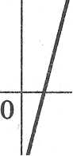 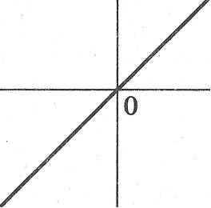 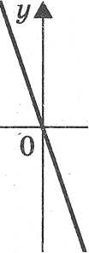

а) ; б) ; в) .

9. Решите уравнение .

Ответ:_____________________________

10. Решите систему уравнений 

Ответ:_____________________________

11. Выразите переменную  из уравнения .

Ответ:_____________________________

12. Упростите выражение .

**А. .**  **Б..** **В. Г..**

Часты 2.

1. (2 балла) Решите уравнение .

2. (4 балла) В 15 одинаковых пакетов и 5 одинаковых коробок расфасо­вали 2400г конфет. В каждую коробку уместилось на 20 г конфет больше, чем в каждый пакет. Сколько граммов конфет было в каждом пакете и ка­ждой коробке?

3. (6 баллов) Решите уравнение .

***Желаю успеха!***

7 класс

*Вариант 2.*

Часть 1

1. Найдите значение выражения .

**А.** . **Б.** . **В. **. **Г. **.

2. Функция задана формулой . При каком значении аргу­мента значение функции равно ?

Ответ: _____________________________

3. Упростите выражение .

**А.** .  **Б.** . **В.** . **Г.** .

4. Представьте  в виде многочлена.

**А.** . **Б.** . **В.** . **Г.** .

5. Выполните умножение: .

**А.** . **Б.** . **В.** . **Г.** .

6. Разложите на множители: .

**А.** . **Б.**  .

**В.**  . **Г.**  .

7. Какая из точек , , ,  принадлежит гра­фику линейного уравнения ?

**А. **. **Б.** . **В.** . **Г.** .

8. Для каждой из функций стрелкой укажите соответствующий график.

1) 2) 3)

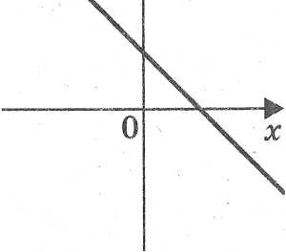 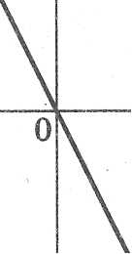 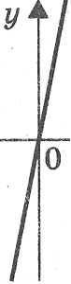

а); б); в).

9. Решите уравнение .

Ответ: _____________________________

10. Решите систему уравнений 

Ответ:_____________________________

11. Выразите переменную  из уравнения .

Ответ:_____________________________

12. Упростите выражение .

**А.** . **Б.** . **В.** . **Г.** .

Часть 2.

1. (2 балла) Решите уравнение .

2. (4 балла) Двое рабочих изготовили по одинаковому количеству де­талей. Первый выполнил свою работу за 5 ч, а второй за 4 ч, так как из­готовлял на 12 деталей в час больше второго. Сколько деталей изготовил каждый рабочий?

3. (6 баллов) Решите уравнение .

***Желаю успеха!***

***8 класс***

*Вариант* 1

Часть 1.

1. Представьте число  в виде квадрата или куба.

**А.** . **Б.** . **В.** . **Г.** Представить нельзя.

2. Даны выражения:

1)  2)  3) .

Какие из этих выражений не имеют смысла при ?

**А.** Только 2). **Б.** Только 1). **В.** 1) и 3). **Г.** 1) и 2).

3. Упростите выражение .

Ответ: _________________________

4. Чему равно значение выражения  при ?

**А.** . **Б.** . **В.** . **Г.** .

5. Решите уравнение 

**А.** Корней нет. **Б.** 7;  **В.** ;  **Г. **; .

6. Найдите значение выражения 

Ответ: _________________________

7. Решите неравенство 

**А.** . **Б.** . **В.** . **Г.**  .

8. Решите уравнение 

**А.** ;  **Б.** ;  **В.**  **Г.** 

9. Расположите числа    и  в порядке возрастания.

Ответ: _________________________

10. Решите систему неравенств 

Ответ: _________________________

11. Какое из нижеприведенных высказываний является верным относительно уравнения ?

**А.** Уравнение имеет один корень.

**Б.** Уравнение не имеет корней.

**В.** Уравнение имеет два корня различных знаков.

**Г.** Уравнение имеет два корня одинакового знака.

12. Для каждого графика стрелкой укажите соответствующую ему функцию.

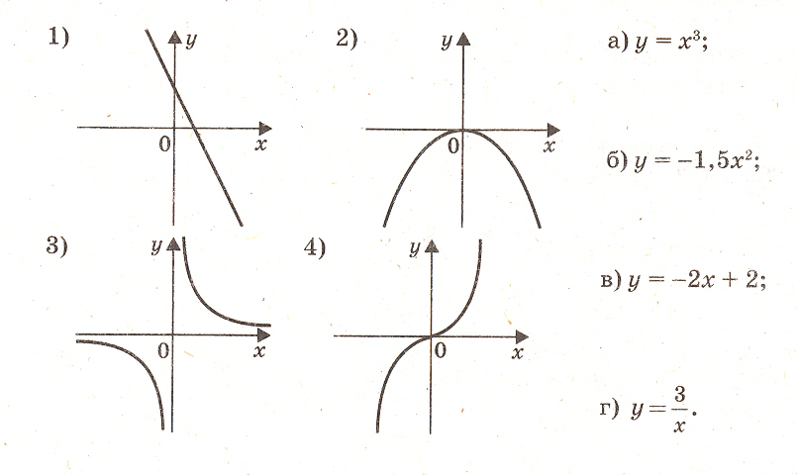

Часть 2

1. (2 балла) Решите уравнение 

2. (4 балла) Решите систему неравенств 

3. (6 баллов) Катер проплывает 8 км против течения и еще 30 км по те­чению за то же время, за которое плот может проплыть по этой реке 4 км. Скорость катера в стоячей воде равна 18 км/ч. Найдите скорость течения реки.

***Желаю успеха!*8 класс**

*Вариант 2.*

Часты 1.

1. Представьте число 0,0027 в виде квадрата или куба.

**А.  Б.  В.  Г.** Представить нельзя.

2. Даны выражения 1) . 2)  3) 

Какие из этих выражений не имеют смысла при ?

**А.** Только 1). **Б.** 1) и 2). **В.** 2) и 3). **Г.** 1) и 3).

3. Упростите выражение 

Ответ: _________________________

4. Чему равно значение выражения  при ?

**А.** . **Б.**  **В.**  **Г.** 

5. Решите уравнение 

**А.**  **Б.**  **В.**  **Г.** Корней нет.

6. Чему равно значение выражения 

Ответ: _________________________

7. Решите неравенство 

**А.** . **Б.** . **В.** . **Г.**  .

8. Решите уравнение 

**А.** . **Б.** ;  **В.**  **Г.** ; 

9. Расположите числа  и  в порядке возрастания.

Ответ: _________________________

10. Решите систему неравенств 

Ответ: _________________________

11. Какое из нижеприведенных высказываний является верным относительно уравнения ?

**А.** Уравнение имеет единственный корень, и он положителен.

**Б.** Уравнение имеет единственный корень, и он отрицателен .

**В.** Уравнение имеет два корня различных знаков.

**Г.** Уравнение имеет два корня одинакового знака.

12. Для каждого графика стрелкой укажите соответствующую ему функцию.

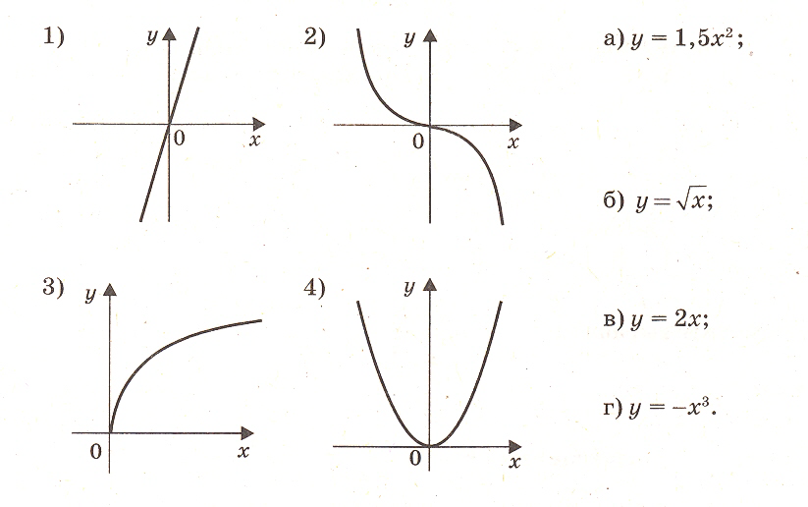

Часть 2

1. (2 балла) Решите уравнение 

2. (4 балла) Решите систему неравенств 

3. (6 баллов) Мотоциклист проехал расстояние от пункта  до пункта  за 5 ч. На обратном пути он первые 36 км ехал с той же скоростью, а остальную часть пути со скоростью на 3 км/ч большей. С какой скоростью ехал мотоциклист первоначально, если на обратный путь он затратил на 15 мин меньше, чем на путь из  в ?

***Желаю успеха!*Тест для 1О классов**

Общая характеристика содержания и структуры работы

Экзаменационный материал составлен в соответствии с программой по алгебре и началам анализа для классов общеобразовательного уровня. Работа содержит 20 заданий. Из них 10 заданий (А1-А10) с выбором ответа, 7 заданий (В1-В7) с кратким ответом и 3 задания (С1-С3) с развер­нутым ответом.

Работа состоит из двух частей.

Часть 1 содержит 13 заданий (А1-А10, В1-В3) базового уровня слож­ности. Эти задания направлены на проверку усвоения основных свойств понятий, владения основными алгоритмами, умения решать простейшие уравнения и неравенства.

Часть 11 содержит 6 заданий (В4-В7, С1, С2) повышенного уровня сложности и одно задание (С3) высокого уровня сложности. При выпол­нении этих заданий проверяется умение учащихся применять знания в несколько измененной ситуации.

В заданиях С1-С3 учащиеся должны записать решения и обосновать их. Время выполнения работы 3 ч (180 мин).

Система оценивания выполнения работы

Каждое задание типа А и В оценивается 1 баллом, задание С1 - 2 бал­лами, С2 и С3 - 4 баллами .

Критерии оценивания

|  |  |
| --- | --- |
| Отметка | Количество баллов |
| 2 | 1-5 |
| 3 | 6-11 |
| 4 | 12-19 |
| 5 | 20-27 |

**Экзаменационная работа по алгебре и началам анализа за курс 10 класса.**

**Часть** 1

**Аl.** Упростите выражение .

**1.** . **2. **. **3.** . **4.** .

**А2.** Найдите значение выражения , если .

**1. **. **2. **. **3. **. **4. **.

**А3.** Вычислите: .

**1. **. **2.** . **3.** . **4.** .

**А4.** Найдите множество значений функции .

**1.** . **2.** . **3.** . **4.**  .

**А5.** Решите уравнение .

**1. . 2. .**

**3. . 4. .**

**А6.** Решите неравенство .

**1. . 2. .**

**3. . 4. .**

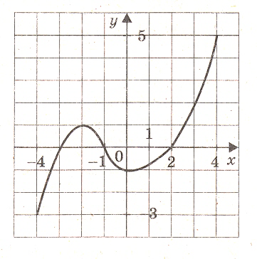**А7.** Функция задана графиком на промежутке . Укажите те значения , при которых функция отрицательна.

**1.** . **2.** . **3. . 4. .**

**А8.** Найдите производную функции .

**1.** . **2.** .

**3.** . **4.** .

**А9.** Укажите чётную функцию.

**1.** . **2.** .

**3.** . **4.** .

**АI0.** Найдите угловой коэффициент касательной, проведённой к графику функции в точке с абсциссой .

**1. **. **2. **. **3. **. **4. **.

**Вl.** Найдите значение выражения  при .

**В2.** Точка движется прямолинейно по закону  (где  - время в секундах,  - расстояние в метрах). Вычислите скорость дви­жения точки в момент с.

**В3.** Сколько целых чисел входит в область определения функции

?

**Часть 2**

**В4.** Функция определена на отрезке . На рисунке изображен график ее производной. Укажите количество точек минимума функции .

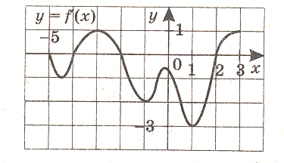

**В5.** Найдите наибольшую длину промежутка убывания функции

.

**В6.** Определите количество корней уравнения  отрезке .

**В7.** Найдите , если , .

**С1.** Найдите множество значений функции , заданной на промежутке .

**С2.** Найдите все решения системы уравнений

удовлетворяющие условию .

**С3.**Найдите все значения параметра , при которых уравнение не имеет корней.

***Желаю успеха!***

**Экзаменационная работа по алгебре и началам анализа за курс 10 класса.**

**Часть 1**

**Аl.** Упростите выражение: .

**1.** . **2.** . **3.** . **4. **.

**А2.** Найдите значение выражения , если .

**1. **. **2. **. **3. .** **4.** .

**А3.** Вычислите: 

**1. **. **2. **. **3. .** **4.** .

**А4.** Найдите множество значений функции .

**1.** . **2.** . **3.** . **4.**  .

**А5.** Решите уравнение 

**1.** **. 2.** 

**3.**  **4. **

**А6.** Решите неравенство .

**1.** . **2.** .

**3.** . **4.** .

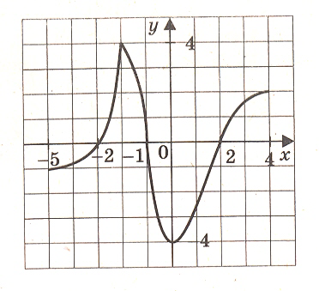**А7.** Функция задана графиком на промежутке . Укажите те зна­чения , при которых функция положительна.

**1.** . **2.** .

**3.** . **4.**.

**А8.** . Найдите производную функции .

**1.** . **2.** .

**3.** . **4.** .

**А9.** Укажите нечётную функцию.

**1.** . **2.** .

**3.** . **4.** .

**АI0.** Найдите угловой коэффициент касательной, проведенной к гра­фику функции  в точке с абсциссой .

**1. **. **2. **. **3. **. **4. **.

При выполнении заданий В1-В7 в бланке ответов №1 справа от но­мера задания запишите полученный вами ответ.

**Вl.** Найдите значение выражения  при .

**В2.** Тело движется прямолинейно по закону  (где ­время в секундах,  - расстояние в метрах). Вычислите скорость тела в момент с.

**В3.** Сколько целых чисел входит в область определения функции

?

**Часть 2**

**В4.** Функция определена на отрезке . На рисунке изображен график ее производной. Укажите количество точек максимума функции .



**В5.** Найдите наибольшую длину промежутка возрастания функции



**6.** Определите количество корней уравнения  на отрезке .

**В7.** Найдите , если , если .

**Сl.** Найдите множество значений функции , заданной на промежутке .

**С2.** Найдите все решения системы уравнений

удовлетворяющие условию .

**С3.**Найдите все значения параметра , при которых уравнение  имеет хотя бы один корень.

***Желаю успеха!***

**Экзаменационная работа по алгебре и началам анализа за курс 10 класса.**

**Часть 1**

**А1.** Упростите выражение: 

**1. **. **2.** -1. **3**. . **4.** .

**А2.** Найдите значение выражения , если .

**1.** 1,2. **2.** -0,5. **3**. -1,7. **4.** 0,7.

**А3.** Упростите выражение: .

**1.** . **2.** .

**3.** . **4.** .

**А4.** Функция задана графиком. Укажите промежуток, на котором она убывает.

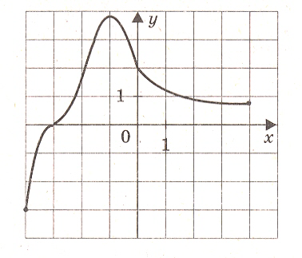

**1.** . **2.** . **3.** . **4.** .

**А5.** Укажите множество значений функции .

**1.** . **2.** . **3.** . **4.** .

**А6.** Решите уравнение .

**1.** **. 2.** **.**

**3.** **.** **4. .**

**А7.** Укажите производную функции .

**1.** . **2.** .

**3.** . **4.** .

**А8.** Решите неравенство .

**1. . 2..**

**3. . 4. .**

**А9.** Найдите значение производной функции  в точке 

**1.** -8. **2.** 8. **3**. -9. **4.** -0,5.

**А10.** Найдите область определения функции .

**1.** . **2.** .

**3.** . **4.** .

**В1.** Найдите значение выражения , если , .

**В2.** Найдите угловой коэффициент касательной, проведенной к графи­ку функции  в его точке с абсциссой .

**В3.** Материальная точка движется по координатной прямой по закону  (где  - время в секундах,  - координата точки в мо­мент времени ). В какой момент времени скорость точки будет равна 9?

**Часть 2**

**В4.** Найдите значение функции в точке .

**В5.** Функция  определена на промежутке . График её производной изображен на рисунке. Найдите промежутки возрастания функции .

В ответе укажите наибольшую из длин этих промежутков.

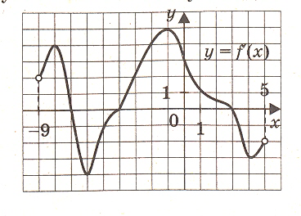

**В6.** Найдите положительную точку максимума функции



**В7.** Найдите значение функции  в точке , если известно, что функция  чётная, функция  нечётная, , .

**С1.** Решите уравнение .

**С2.** Решите систему уравнений 

**С3.** Решите уравнение , где - параметр.

***Желаю успеха!***

**Экзаменационная работа по алгебре и началам анализа за курс 10 класса.**

**Часть 1**

**Аl.** Упростите выражение: 

**1.** . **2.** . **3.** . **4.** .

**А2.** Найдите значение выражения , если .

**1.** . **2.** . **3.** . **4.** .

**А3.** Упростите выражение: 

**1.** . **2.** .

**3.** . **4.** .

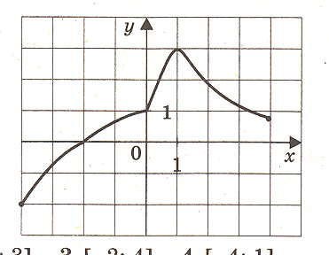**А4.** Функция задана графиком. Укажите промежуток, на котором она возрастает.

**1.** . **2.** . **3.** . **4.** .

**А5.** Укажите множество значений функции .

**1.** . **2.** . **3.** . **4.** .

**А6.** Решите уравнение .

**1.** **. 2.** **.**

**3.** **.** **4. .**

**А7.** Укажите производную функции .

**1.** . **2.** .

**3.** . **4.**.

**А8.** Решите неравенство .

**1. . 2..**

**3. . 4. .**

**А9.** Найдите значение производной функции  в точке 

**1. **. **2. **. **3**. ****. **4.** **.**

**А10.** Найдите область определения функции .

**1.** . **2.** .

**3.** . **4.** .

**Вl.** Найдите значение выражения , если , .

**В2.** Найдите угловой коэффициент касательной, проведенной к графи­ку функции  в его точке с абсциссой .

**В3.** Материальная точка движется по координатной прямой согласно закону  (где  - время в секундах,  - координата точки в момент времени ). В какой момент времени скорость точки будет равна 5?

**Часть 2**

**В4.** Найдите значение функции в точке .

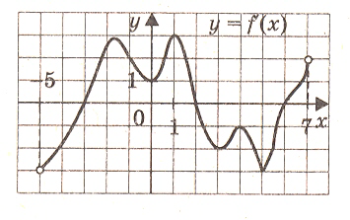**В5.** Функция  определена на промежутке . График ее производной изображен на рисунке. Найдите промежутки убывания функ­ции . В ответе укажите наибольшую из длин этих промежутков.

**В6.** Найдите положительную точку минимума функции



**В7.** Найдите значение функции  в тачке , если известно, что функция  чётная, функция  нечётная, , .

**С1.** Решите уравнение .

**С2.** Решите систему уравнений 

**С3.** Решите уравнение , где - параметр.

***Желаю успеха!***